2022计划用水网上申报流程
- 在浏览器输入网址：
http://120.236.150.105:2222/portal/pages/frame/main/main5/main.html
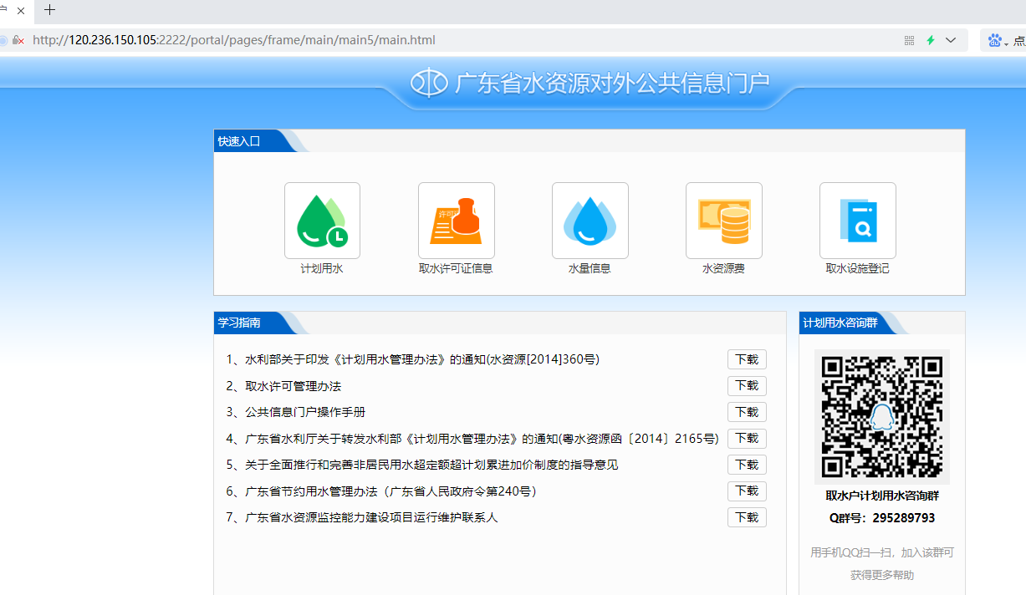
- 打开网站后，单击左侧“计划用水”栏目。
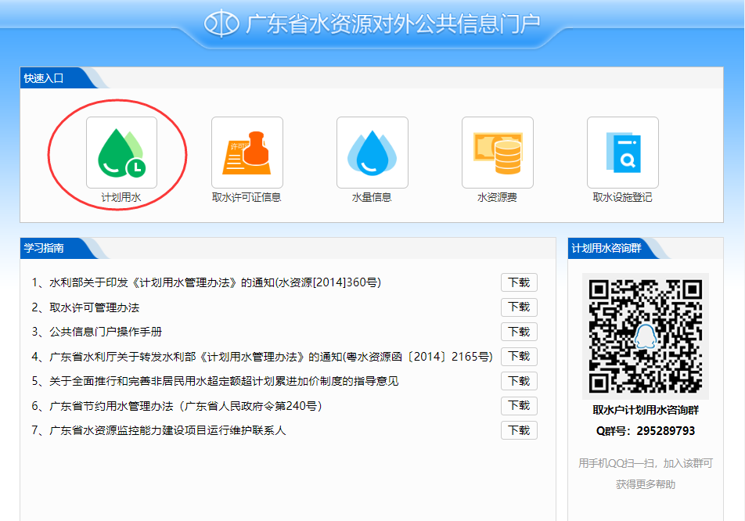
进入计划用水栏目后弹出以下登陆界面，分别输入用户名、密码及验证码，点击登陆。
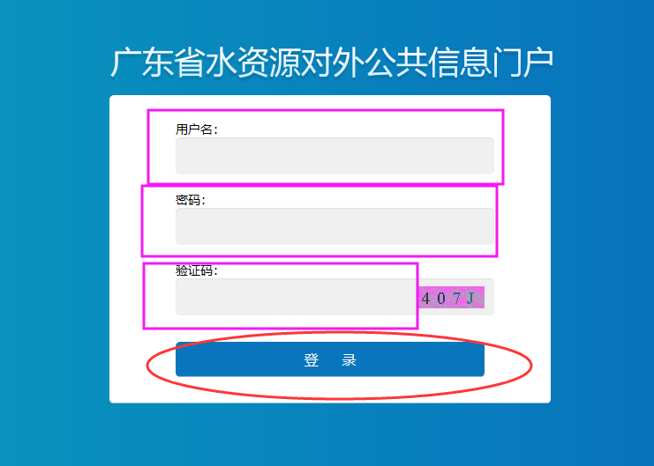

- 登陆进去之后，会显示以下界面，点击左上角“计划用水”。
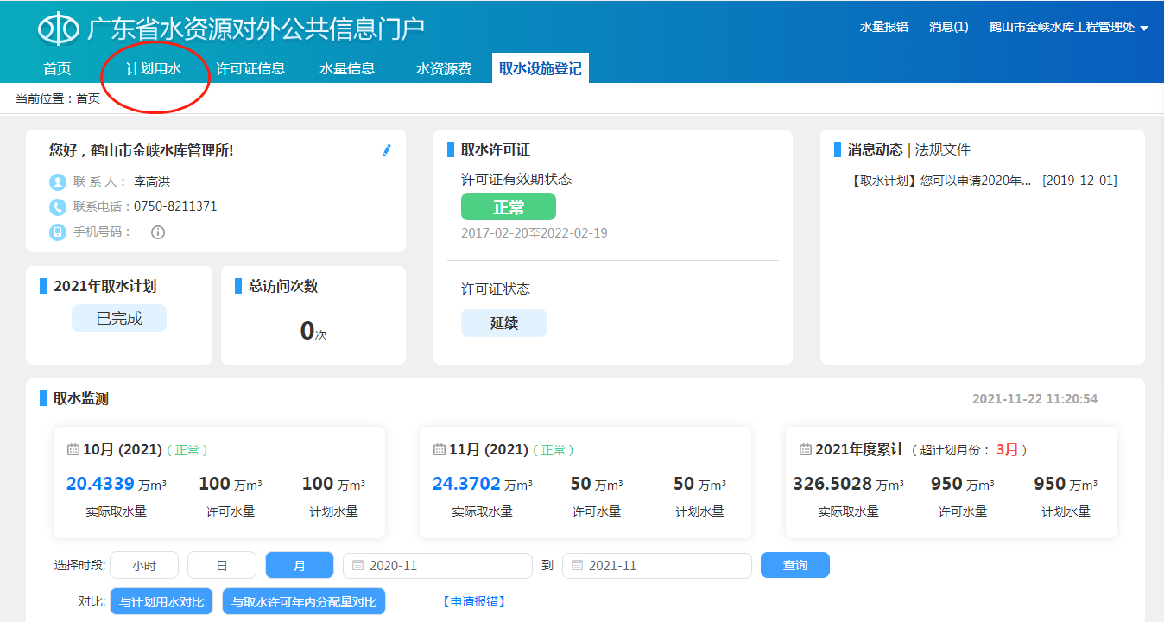
- 进入计划用水之后，会显示以下界面，在“选择时间”栏目单击2021后的黑色三角形，会弹出下拉菜单，然后选择 2022.
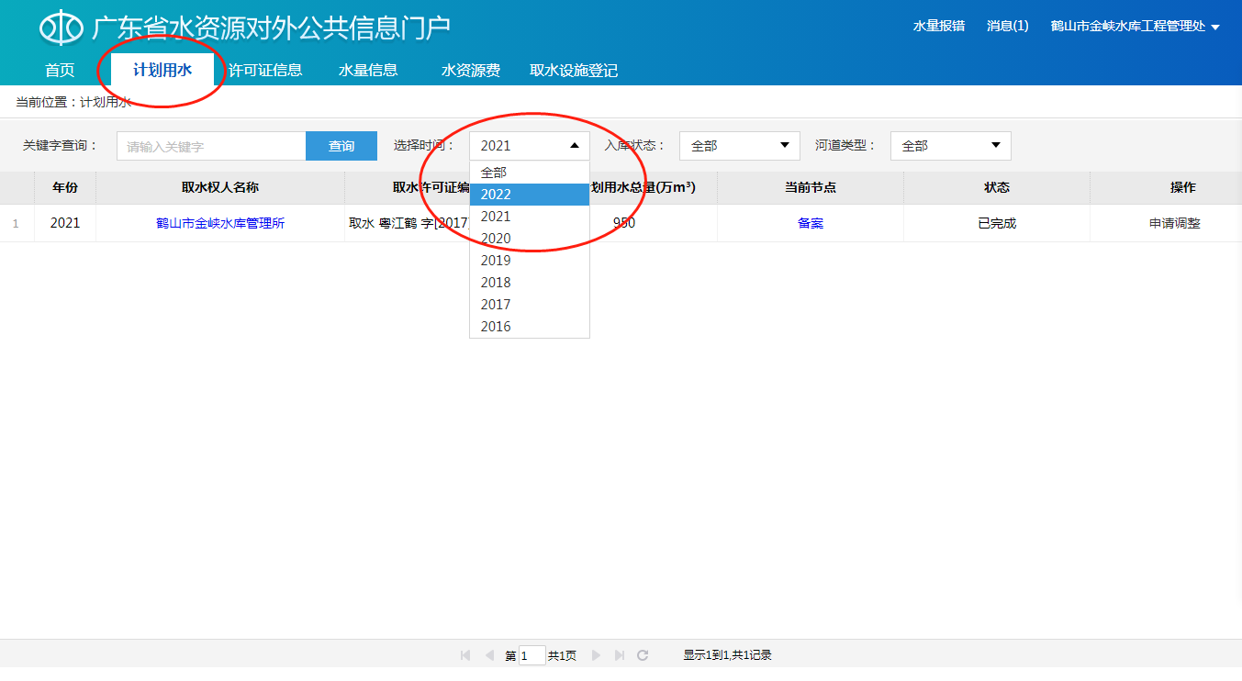
- 然后点击下面右下角的“申请”。
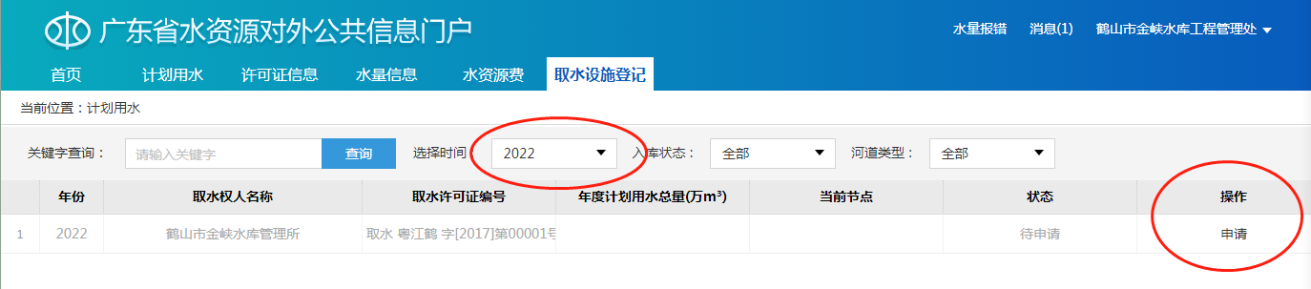

- 进入2022年度计划用水表，左上方会显示“1.封面”，可点击页面上的“一键加载上年数据”，系统会自动加载上一年的部分数据，请核准后，按实际情况适当修改。 “申请日期”一栏会自动显示当前日期（日期一般不用修改，除非迟于2021年12月31日，请联系水资源股）。填好之后，先点下面的“保存”按钮
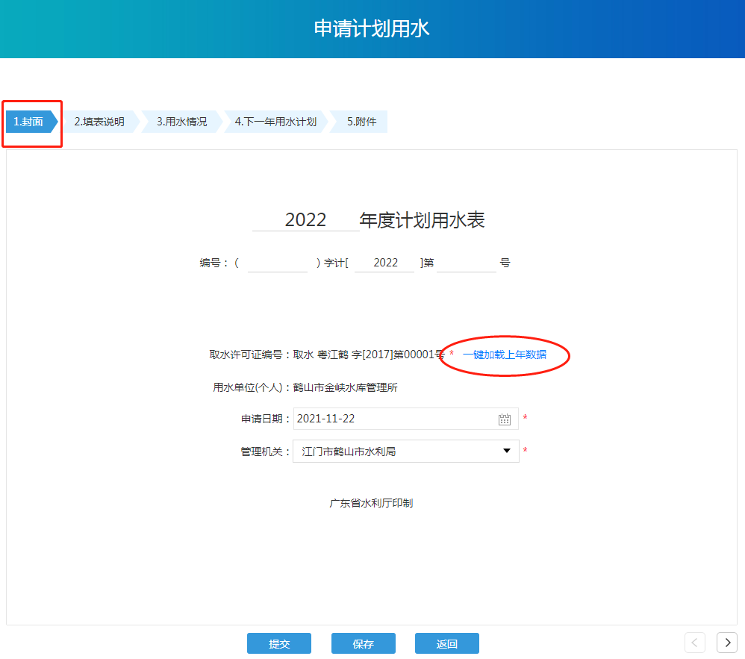
6、点击“2.填表说明”，仔细阅读。
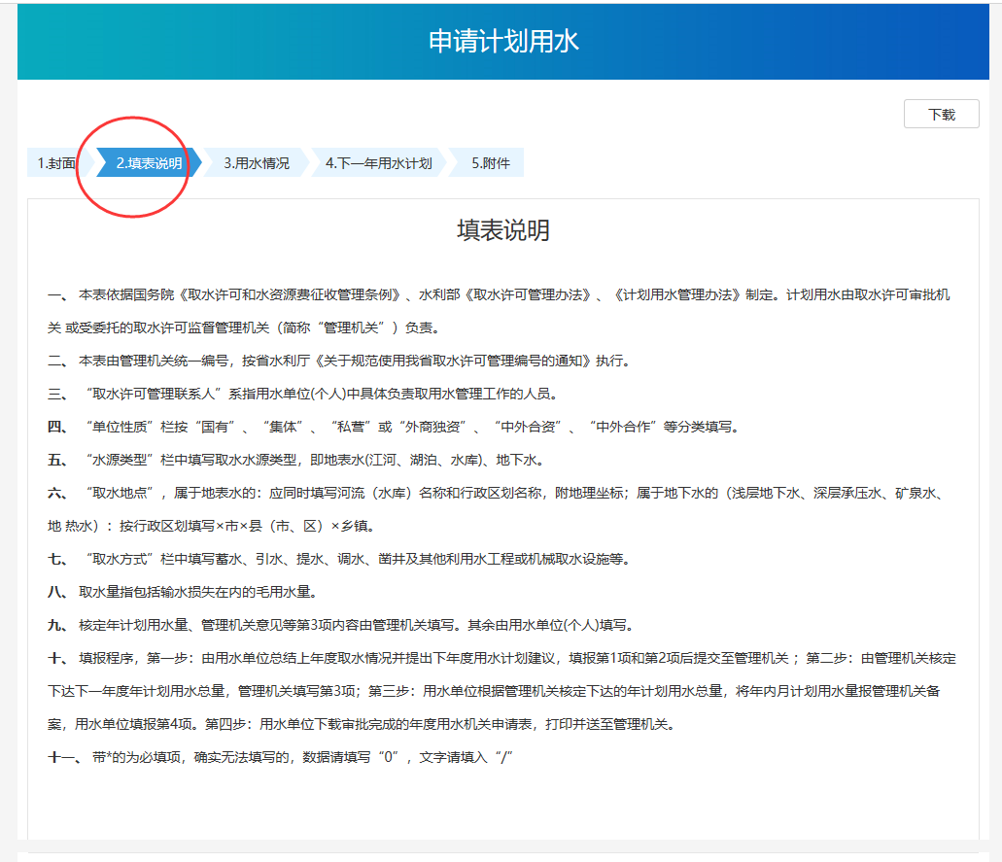

7、点击“3.用水情况”，带“*”都要按照填表说明填好，具体可参考你手中的取水许可证、取水许可登记表或前一年的计划用水表。
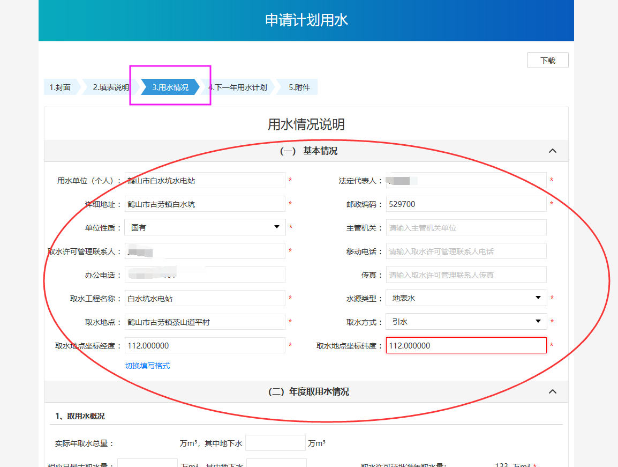

往下拉动，继续填写（二）年度取用水情况，1、取用水情况，如果没有取用地下水就不用填写。2、按用途分类，请参考取水许可证或取水许可登记表在相应的用途分类上打勾，并填写年取水量。注意：年取水量不能超过取水许可证上的“取水量”。
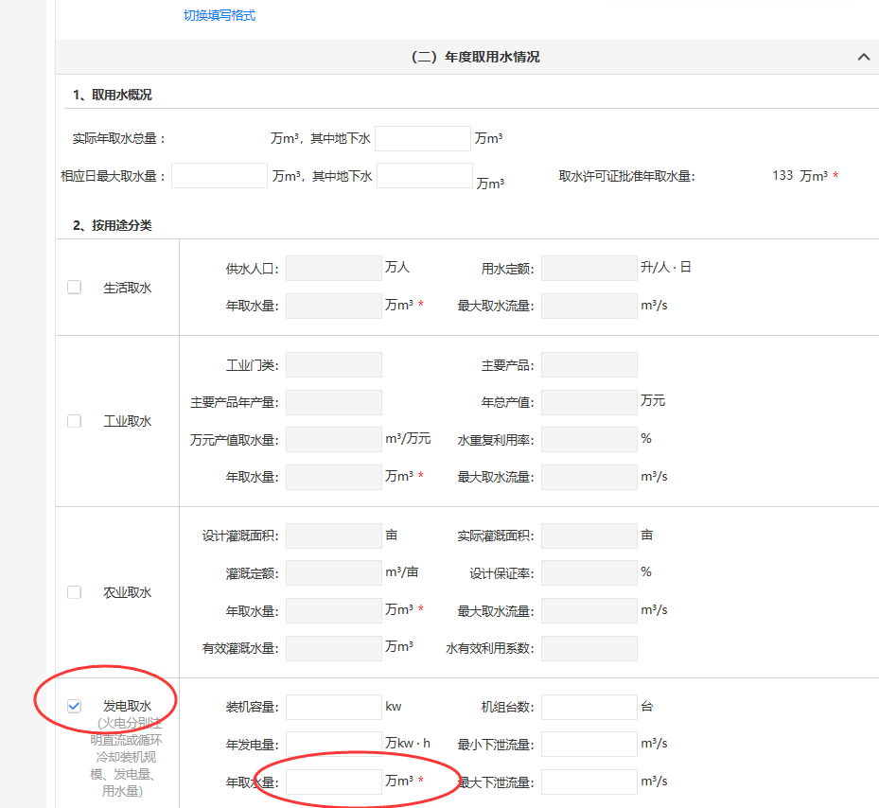
往下拉，继续填写“3、按工程分类”
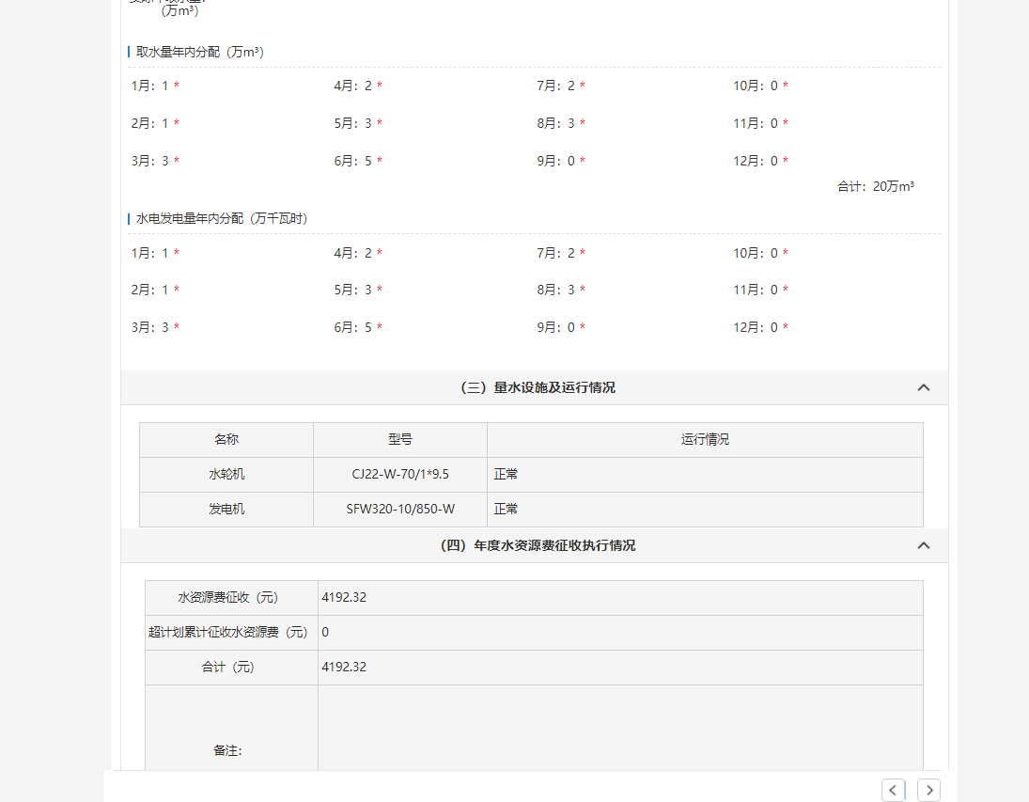
带“*”都需要填写，水资源费可预估12月的费用，有超计划征收水资源费的，需要填写全年超计划累计征收水资源费，然后填写全年合计的水资源费。

8、点击“4.下一年用水计划”，填写带“*”的方框。计划用水总量要与年取水许可量一致，否则容易超计划用水。

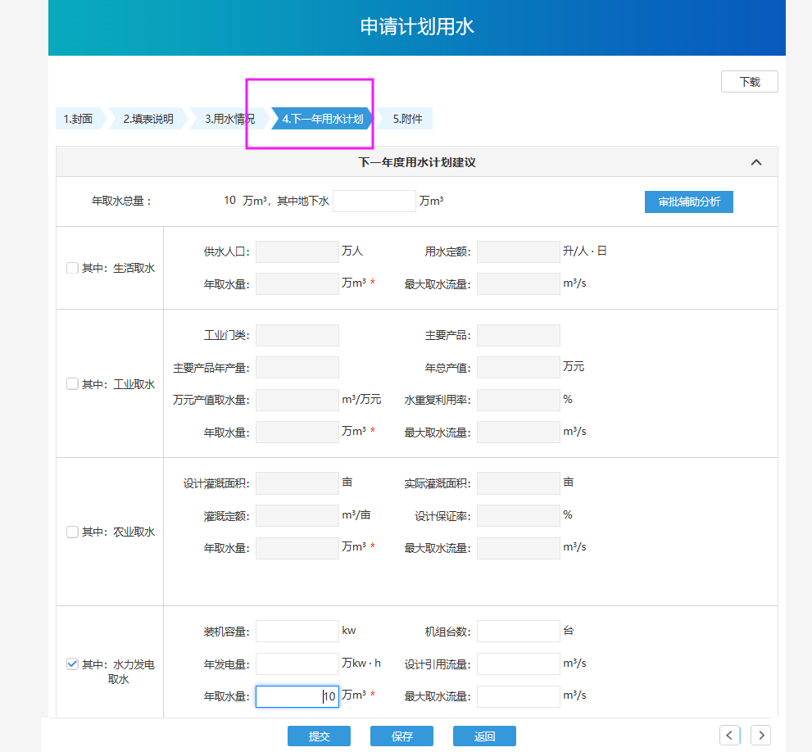
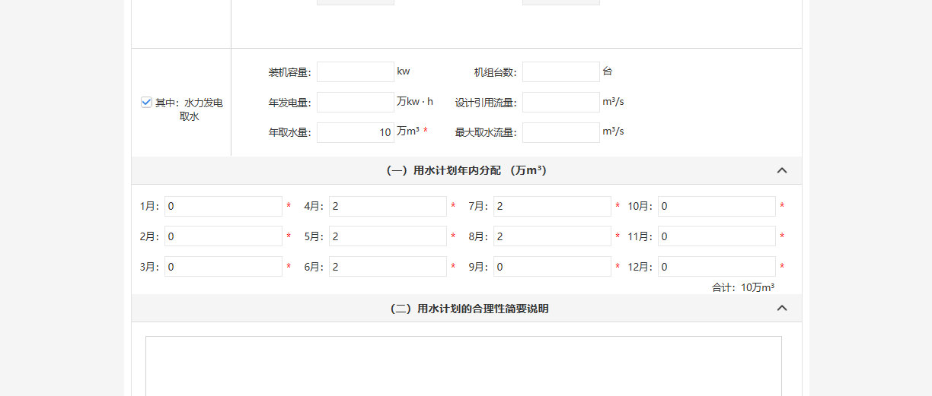

- 填好之后，先点下面的“保存”按钮，然后再点击“提交”按钮，完成申报。
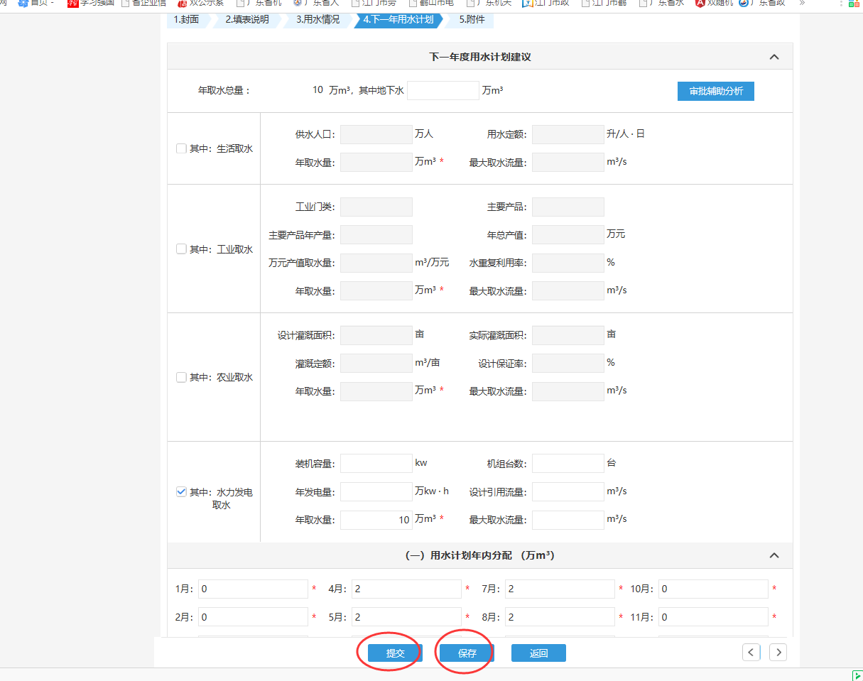

10、提交后，系统会自动检查表格，如有错误，会提示，如下图，请按提示修改。
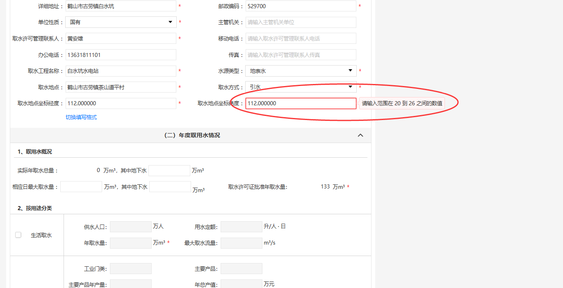

11、如想参考上一年的数据，可在登录系统并进入计划用水界面后，“选择时间”一栏选择2021，点击相应的“取水权人名称”，如下图：
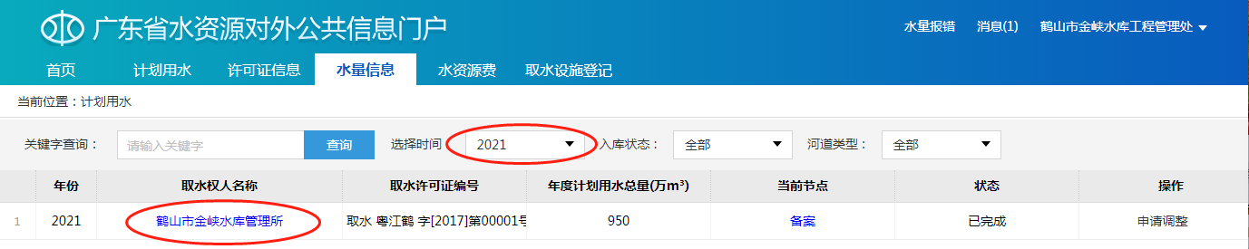
即可看到上一年的信息，可供参考
